SỞ LAO ĐỘNG-TB&XH HÀ TĨNH TRUNG TÂM CÔNG TÁC XÃ HỘI- GIÁO DỤC NGHỀ NGHIỆP CHO  NGƯỜI KHUYẾT TẬT  Số: 46 /QĐ-TTCTXH | CỘNG HÒA XÃ HỘI CHỦ NGHĨA VIỆT NAM  Độc lập - Tự do - Hạnh phúc  Hà Tĩnh, ngày 21 tháng 01 năm 2024


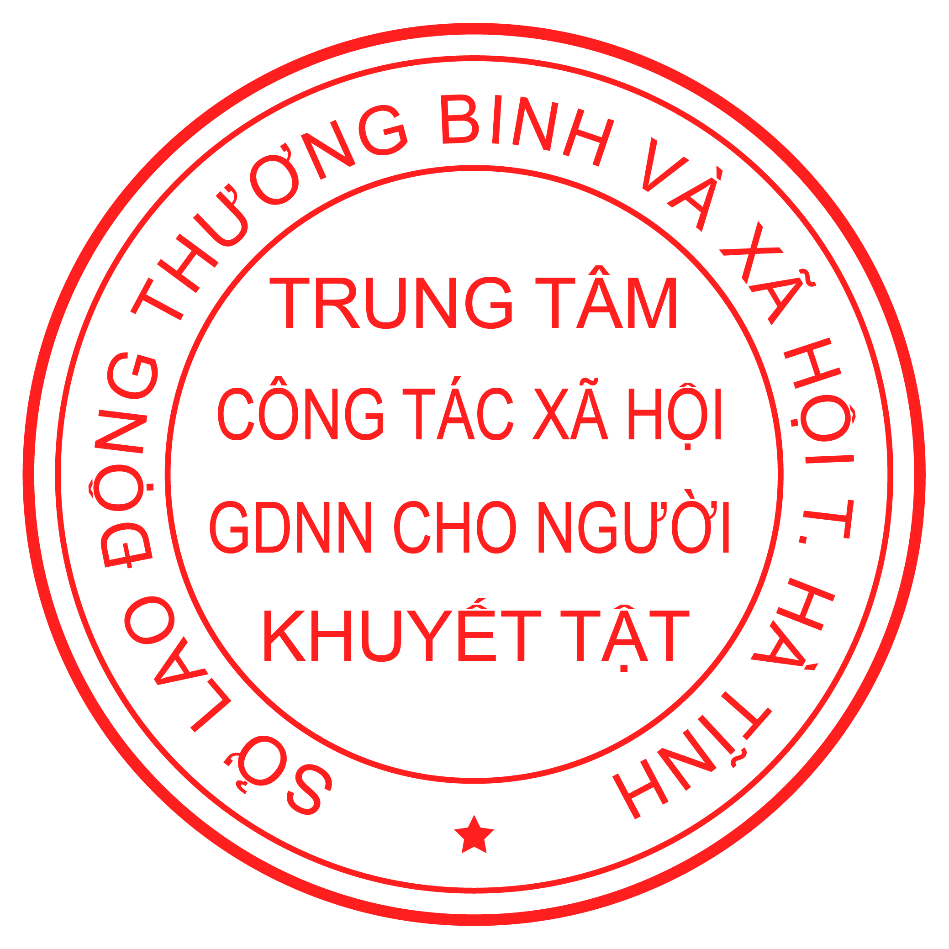
QUYẾT ĐỊNH
“V/v công khai dự toán Ngân sách năm 2025 của Trung tâm Công tác xã hội - Giáo dục nghề nghiệp cho người khuyết tật”
Căn cứ Nghị định số 163/2016/NĐ-CP ngày 21 tháng 12 năm 2016 của Chính phủ quy định chi tiết thi hành một số điều của Luật Ngân sách nhà nước;
Căn cứ Thông tư số 61/2017/TT-BTC ngày 15 tháng 6 năm 2017 của Bộ Tài chính hướng dẫn thực hiện công khai ngân sách đối với đơn vị dự toán ngân sách, các tổ chức được ngân sách nhà nước hỗ trợ;
Căn cứ Thông tư số 90/2018/TT-BTC ngày 28/9/2028 của Bộ Tài Chính sửa đổi, bổ sung một số điều của Thông tư số 61/2017/TT-BTC ngày 15 tháng 6 năm 2017 của Bộ Tài chính hướng dẫn thực hiện công khai ngân sách đối với đơn vị dự toán ngân sách, các tổ chức được ngân sách nhà nước hỗ trợ;
Căn cứ Quyết định số 1595/QĐ - UBND ngày 30/5/2019 của UBND Tỉnh Hà Tĩnh về việc thành lập Trung tâm Công tác xã hội – Quỹ Bảo trợ trẻ em, tư vấn, giáo dục nghề nghiệp, phục hồi chức năng cho người khuyết tật;
Quyết định số 11128/QĐ-SLĐTBXH ngày 27/12/2019 của Giám đốc Sở Lao động TBXH về việc ban hành quy định chức năng, nhiệm vụ, quyền hạn của Trung tâm Công tác xã hội - Qũy bảo trợ trẻ em, tư vấn giáo dục nghề nghiệp, phục hồi chức năng cho người khuyết tật;
Căn cứ Quyết định số 779/QĐ-SLĐTB&XH, ngày 16/01/2024 của Sở Lao động - Thương binh và Xã hội về việc giao dự toán ngân sách nhà nước năm 2024 đối với đơn vị Trung tâm Công tác xã hội - Giáo dục nghề nghiệp cho người khuyết tật;
Xét đề nghị của bộ phân kế toán;

QUYẾT ĐỊNH:
Điều 1. Công bố công khai số liệu Dự toán Ngân sách năm 2025 của Trung tâm Công tác xã hội - Giáo dục nghề nghiệp cho người khuyết tật.
(theo biểu số 02)
Điều 2. Quyết định này có hiệu lực kể từ ngày ký.
Điều 3. Trưởng các phòng ban, Bộ phân và toàn thể cán bộ, nhân viên liên quan chịu trách nhiệm thi hành Quyết đinh này./.

Nơi nhận:  -Sở LĐ TB&XH (b/c);  -Giám đốc, các PGĐ TT(để biết);  -Cổng TTĐT Trung tâm;  -Lưu : VT, KT, TCHC. | GIÁM ĐỐC  Thái Ngọc Lâm

